安卓机器人教练场地模型转换说明

综述
基于安卓的机器人智能教练中，场地模型测绘方案与Windows考试、训练版本保持不变，所使用的模型文件格式发生了变化，模型文件说明如下：
车辆模型: Car.txt
场地模型:
序号 | 模型名称 | 说明
1 | basepoint.json | 基准点模型
2 | collect.json | 项目模型
3 | lane.json | 围栏模型
4 | subitem.json | 形状线模型
5 | mesh.json | 网格模型
6 | meshconfig.json | 网格模型配置

科目二请使用1.5.15.5版本以上的RTKEditorKM2软件进行机器人智能教练模型导出。
软件请在OA系统【知识】-【文档目录】-【智能驾考】-【智能驾考软件】-【测绘软件】文件夹下载。
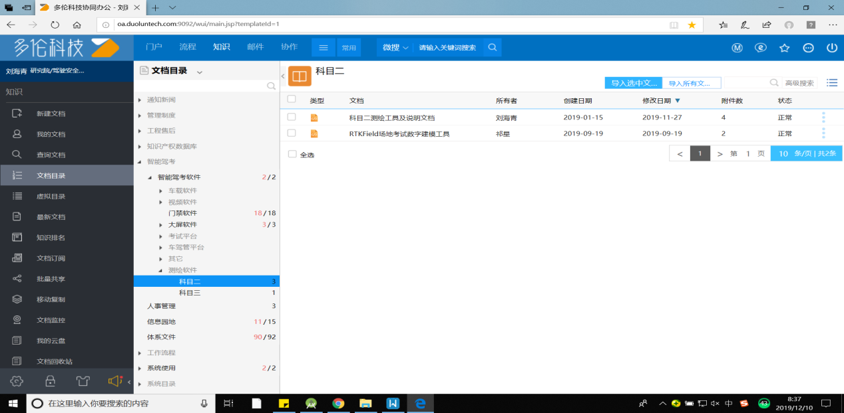

1.车辆模型导出
如下图所示,使用RTKEditorKM2软件进行导出。
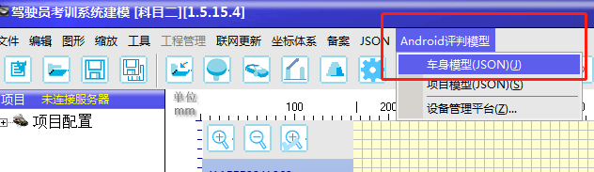

2.科目二项目模型导出

2.1 科目二传统项目
如下图所示,使用RTKEditorKM2软件中项目模型功能进行导出:
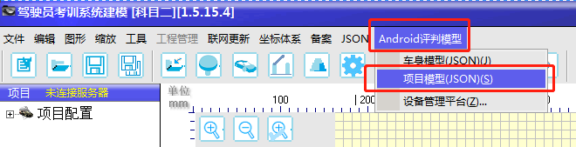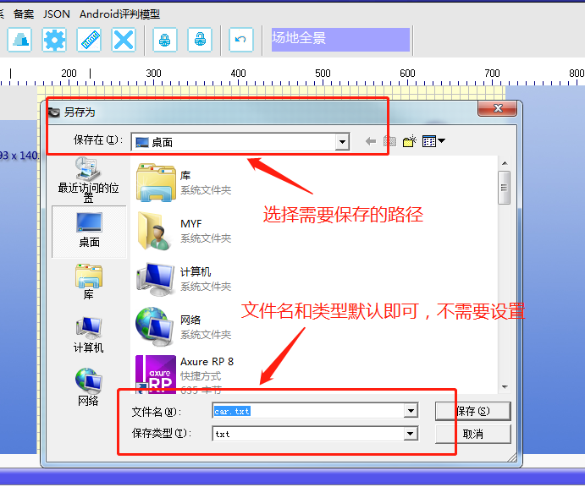

2.2 科目二模拟项目(按照各地需求)
1)打开模拟项目采集与编辑功能
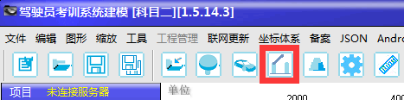

2)由于是新的项目，所以必须新增项目，然后导出。
使用编辑功能,先在左侧选择项目类型（如停车取卡（小）），然后在右侧按照提示设置项目定义的线，最后在左侧新增所需导出的模拟项目。
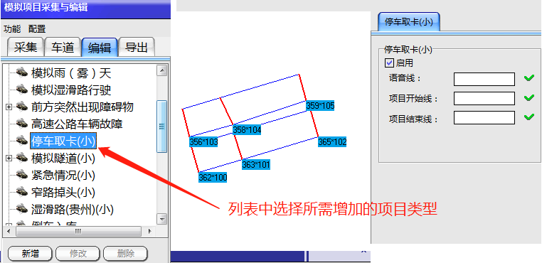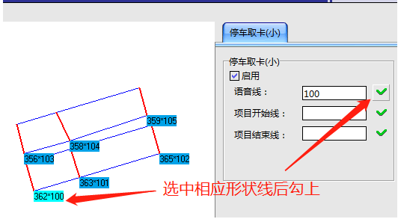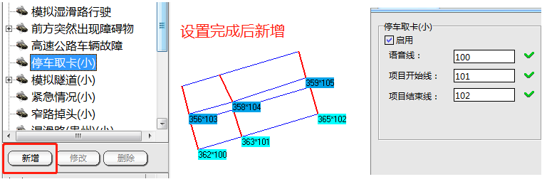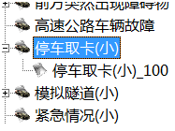
按照以上步骤将所需要导出的模拟项目全部新增一次即可。
新增后结果如图
注:窄路掉头项目结束线设置为项目截止线即可。
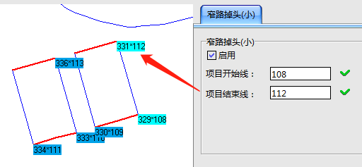

3) 在导出功能中，按照模型备案导出方式,首先将需要导出的所有项目模型选中相应点后生成一次,再按照传统项目导出方式使用项目模型导出功能导出。
注：“项目模型导出”功能默认导出传统项目，只有进行“生成”操作后，才会相应增加导出所生成的模拟项目。
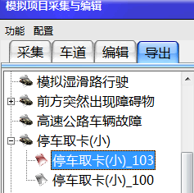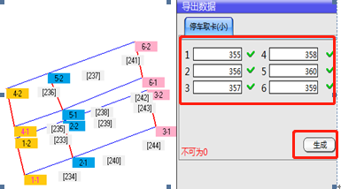

3.项目定位不准解决方案

3.1.传统项目
在安卓模考设备使用的基准站（多伦学车基准站）环境下，按照如下步骤所示，进行基准点重采。
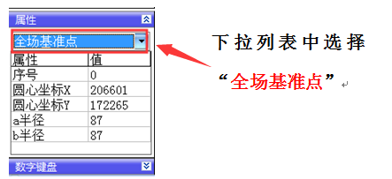

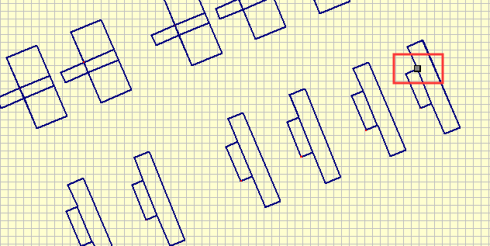
图示工程原基准点为29号侧方停车3号点

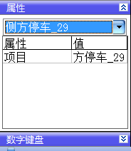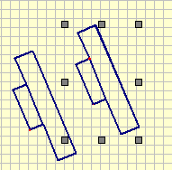

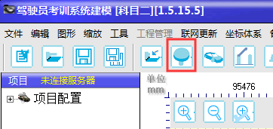
将测绘天线放在原基准点处，使用“数据采集”功能进行基准点重采。

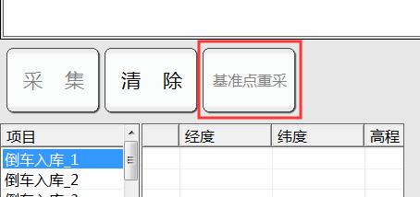
提示采集成功后，使用“定位测试”功能，查看项目是否准确。

3.2.模拟项目
请选择窄路掉头或高速取卡项目中任一点进行重设基准点操作（也可不进行重设，视基准点位置测绘难易程度而定）,再在安卓模考系统使用的基站环境（多伦学车基准站）下进行基准点的重新测绘即可自动校准,最后按照步骤生成后进行导出。
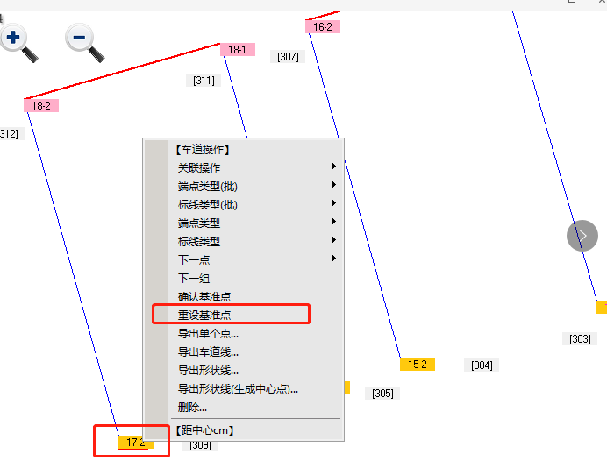
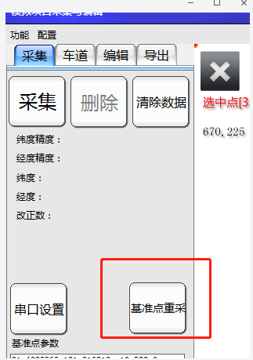
将测绘天线放在重新设置的基准点处，使用“数据采集”功能进行基准点重采。

